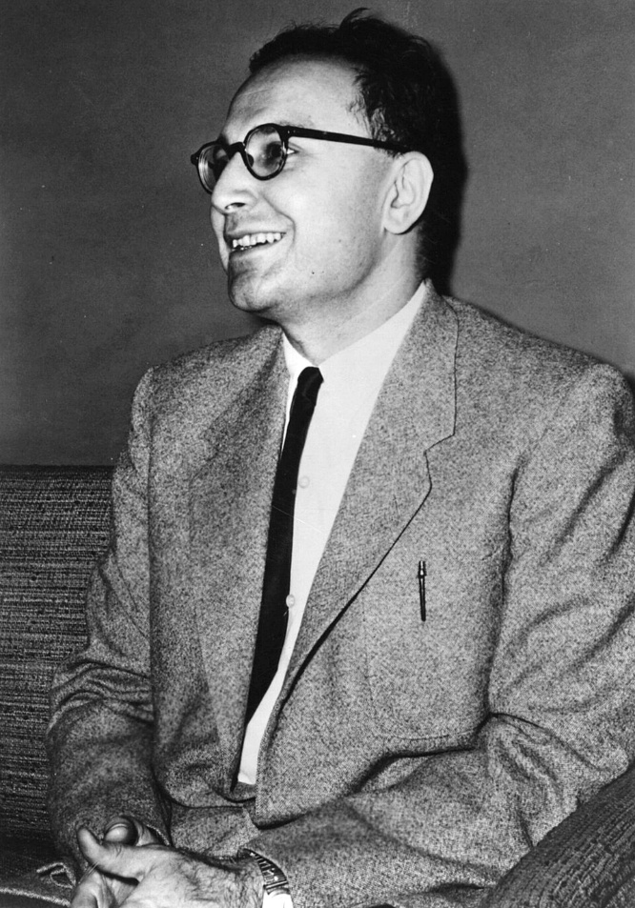 | 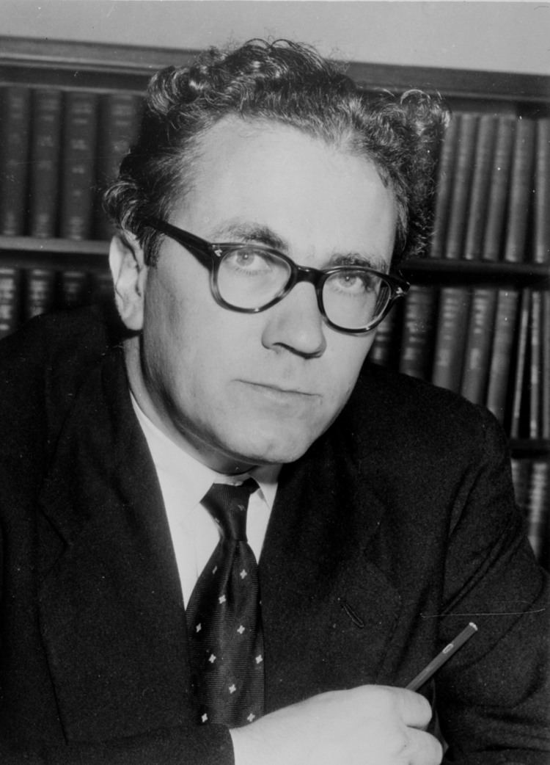
Seymour Martin Lipset  (1922-2006) | Stein Rokkan  (1921-1979)

